小学校1年生 さんすう 単元名 ２ なんばんめ NO１
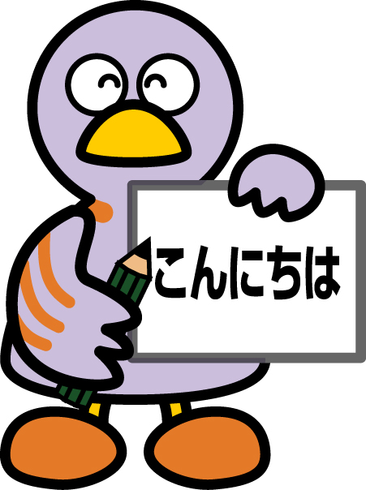
（ ）ねん（ ）くみ（ ）ばん

模範解答 なまえ（ ）
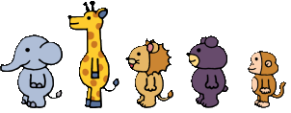
１ したの えを みて こたえましょう。（１０点×８問）

点

ぞう きりん らいおん くま さる
（１）まえから ４ばんめの どうぶつを （２）まえから ４ひきの どうぶつを
○で かこみましょう。 ○で かこみましょう。

（３）うしろから ２ばんめの どうぶつを （４）うしろから ３びきの どうぶつを
○で かこみましょう。 ○で かこみましょう。

（５）まえから ５ばんめの どうぶつを （６）うしろから ３ばんめの どうぶつを
こたえましょう。 こたえましょう。
さる

らいおん

（７）まえから ３びきの どうぶつを （８）うしろから ４ひきの どうぶつを
こたえましょう。 こたえましょう。
ぞう きりん
らいおん（順番は問わない）
さる くま らいおん きりん （順番は問わない）

２ したの えを みて きりんが こたえに なる もんだいを つくりましょう。（２０点）
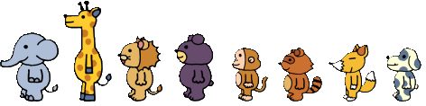
まえから ２ばんめの どうぶつを こたえましょう。
うしろから ７ばんめの どうぶつを こたえましょう。（口頭でもよい。）

小学校1年生 さんすう 単元名 ２ なんばんめ NO２
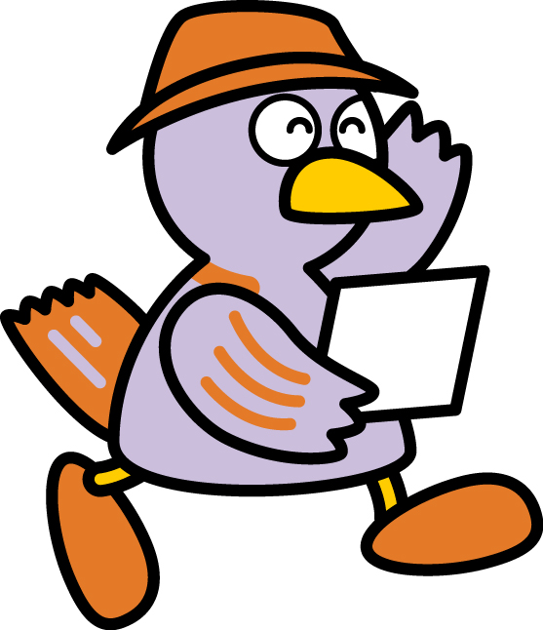
（ ）ねん（ ）くみ（ ）ばん

１ したの えを みて すうじや ことばで こたえましょう。(１０点×４問)

点


はさみ けしごむ えんぴつ のおと ばけつ とけい
(１)ひだりから ４つめの ものは なんですか。(２)ひだりから ４つのものは なんですか。
のおと

はさみ、けしごむ、えんぴつ、のおと

５
２
（３）ばけつは ひだりから つめです。みぎから つめです。


２ みぎの えを みて すうじや ことばで こたえましょう。(１０点×４問)
（１）うえから ２ばんめの どうぶつを こたえましょう。 らいおん
ぞう

ぞう

（２）したから ７ばんめの どうぶつを こたえましょう。 うし
らいおん

さる

にわとり
４
（３）さるは うえから ばんめです。
いぬ
４
したから ばんめです。 ねこ

３ したの えを みて かえるが のっている でんしゃを せつめい しましょう。
□に ことばや かずを かきましょう。（２０点）

かえるが のっている でんしゃは から ばんめです。
かえるが のっている でんしゃは から ばんめです。
４

ひだり
みぎ
３

模範解答 なまえ（

